Мастер – класс дидактическое пособие «Фланелеграф - планшет» своими руками для дидактических игр.
Автор: Романенко Виктория Александровна, воспитатель СП «Детский сад «Ёжик», г. Новокуйбышевск
Целевая аудитория: воспитатели, заботливые родители и бабушки.
Описание материала: пособие для развития у детей мелкой моторики рук и сенсорного развития. Можно использовать как для групповой, так и индивидуальной работы с детьми.
Цель: развитие тактильных ощущений, мелкой моторики рук, обогащение сенсорного опыта ребенка.
Задачи:
- развивать внимание, память, речь, воображение;
- учить создавать развивающие пособия для детей своими руками;
- воспитывать интерес к рукоделию.
Сенсорное воспитание младших дошкольников, формирование любых представлений о свойствах предметов, происходит в результате действий восприятия, направленных на обследование формы, цвета, величины и других свойств и отношений, которые должны приобрести значение образцов. Однако этого недостаточно. Необходимо еще, чтобы ребенок выделил основные разновидности свойств, применяющихся в качестве эталонов, из всех остальных, начал сравнивать с ними свойства разнообразных предметов.
В своей работе для дидактических игр я использую фланелеграф.
Это – учебное наглядное пособие: доска или картон обтянутые фланелью, на которую крепятся вырезанные фигурки. Приятно знать, что такое замечательное и полезное дидактическое пособие можно теперь купить практически в любом детском магазине. Только носит он теперь название «ковролинограф», имеет в комплекте набор вырезанных из фетра или того же «ковролина» фигурок и стоит приличных денег.
Поэтому я расскажу, как сделать фланелеграф своими руками.
Сейчас игрушки и поделки из фетра пользуются большой популярностью. Почему я выбрала именно фетр, для изготовления данного пособия? Наверное потому, что с фетром так же легко работать как и с бумагой. Этот материал отличается мягкостью, теплотой, что тоже немаловажно для тактильного восприятия детей.
Использование фетра для изготовления пособий имеет много плюсов. Фетр имеет широкую цветовую гамму, разный размер (продается в листах и рулонах), разную толщину, не имеет лицевой и изнаночной стороны, легко пришивается и приклеивается и его не нужно подшивать и подгибать, т.к. края его не осыпаются.
И так, для работы нам понадобится:
- хозяйственные салфетки «универсальные»
- белый картон
- двусторонний скотч
- швейная липучка или липучка от подгузников
- ножницы
- простой карандаш
- клеевой пистолет
- картинки и шаблоны
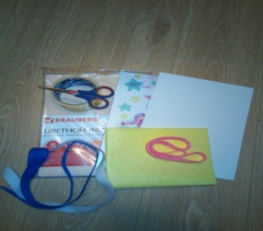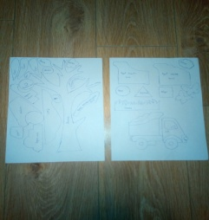

Изготовление фланелеграфа
1. Приготовить лист белого картона. Вырезать из салфетки две детали по размеру картона.

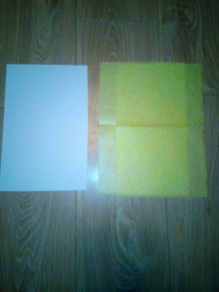
2. Вложить картон между вырезанными салфетками.

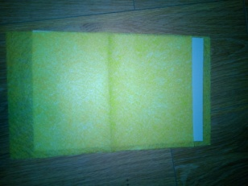
3. Прошить все стороны на швейной машинке или проклеить клеевым пистолетом
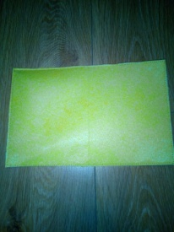
4. Пришить или приклеить по периметру тесьму.
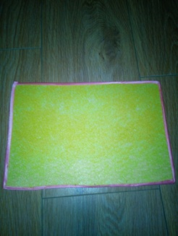
Фланелеграф готов. Использовать в игре можно обе стороны. Советую изготовить еще один фланелеграф для показа взрослому.
Изготовление фигурок для фланелеграфа
1. Перевести готовые шаблоны на фетр

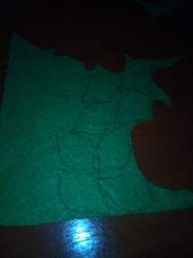
2. Вырезать фигурки.

3. Приклеить на двусторонний скотч к фигуркам швейную липучку (жесткую часть) или липучку от подгузников.
Фигурки готовы можно применять их в игре, создавать аппликации на фланелеграфе или играть в театр.
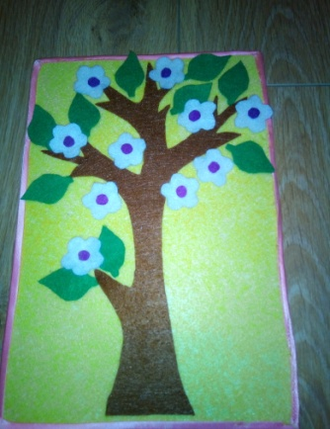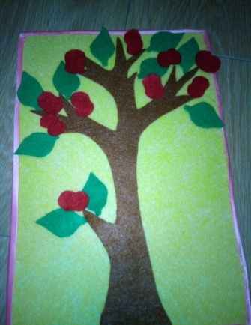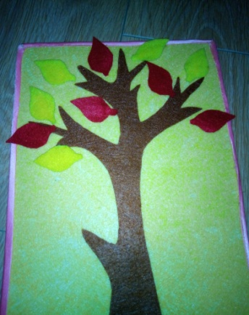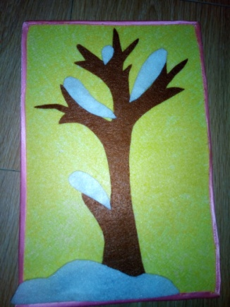

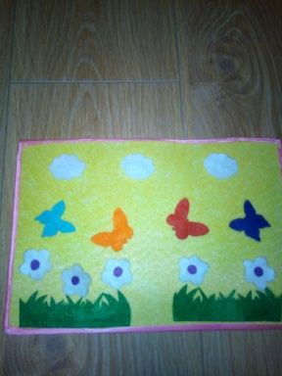

Можно так же использовать бумажные картинки и геометрические фигуры, приклеив
к ним липучку.

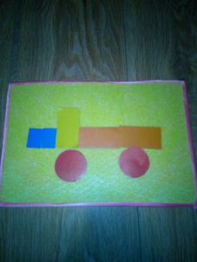

Для сохранности и удобства детали можно прикрепить к унмверсальной салфетке и сложить в папки-конветры.

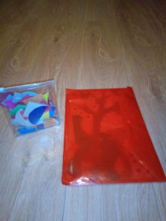
Дидактическая игра не только закрепляет знания, полученные детьми, но и развивает самостоятельность мышления, сенсорные способности, активизирует речевое развитие, стимулирует развитие любознательности.

